Presseinformation

Rellingen, 12. Dezember 2013

Ein flotter Feger gegen Staub und Schmutz
Ergonomische Aufsitzkehrmaschine SW4000 von Nilfisk professional

Die neue Aufsitz-Kehrmaschine SW4000 von Nilfisk professional, eine Marke des Reinigungsspezialisten Nilfisk-Advance, vereint Flexibilität, Leistungsfähigkeit und Bedienerfreundlichkeit in perfekter Manier. Wahlweise ausgestattet mit Batterie-, Gas- oder Benzinantrieb ist sie sowohl in Innenräumen als auch im Außenbereich zuhause. Mit einer maximalen Arbeitsbreite von 125 Zentimetern beim Einsatz von zwei Seitenbesen und Geschwindigkeiten von bis zu sieben Stundenkilometern erreicht die SW4000 eine theoretische Flächenleistung von maximal 8.750 Quadratmetern in der Stunde. Dabei verschwinden Verschmutzungen dank der Saugleistung von 260 Watt im Nu in dem 75 Liter fassenden Kehrgutbehälter. Darüber hinaus garantieren der ergonomische Fahrerbereich, die integrierte hydraulische Hochentleerung sowie die patentierte OneTouch-Bedieneinheit großen Anwenderkomfort und Arbeitseffizienz. Abgerundet wird der wendige Helfer mit zahlreichem Zubehör. Beispielsweise sorgt das optionale „DustGuard“-Staubbindesystem für absolute Staubkontrolle durch die Freisetzung eines feinen Wassernebels über den beiden Seitenbesen. Der dafür benötigte Wassertank ist serienmäßig in der Lenkeinheit integriert.

Die SW4000 fühlt sich vor allem beim Reinigungseinsatz in Industrie- und Produktionsbetrieben, Lagerhallen, Distributions- und Einkaufszentren sowie auf Parkplätzen, Schulhöfen und Sportanlagen zu Hause. Für Mobilität sorgen die schlanken Maße von 164 x 103 x 133 Zentimetern (Länge, Breite, Höhe) und eine maximale Steigungsrate von 20 Prozent. Dabei sind die Maschine sowie der zu reinigende Bereich dank der federgelagerten, elektrischen Seitenbesen stets vor Beschädigungen geschützt.

Komfort bei der Arbeit
In Sachen Ergonomie lässt die SW4000 keinerlei Wünsche offen. Allem voran überzeugt die OneTouch-Bedieneinheit, die mit dem Gaspedal gekoppelt ist. Auf diese Weise werden die voreingestellten Reinigungsfunktionen allein mit dem Fuß aktiviert und deaktiviert. Daher kann die Maschine einfach, schnell und sicher bedient werden. Gleichzeitig wird Energie eingespart und der Materialverschleiß minimiert, denn die Kehrwalze und der Seitenbesen beginnen erst mit der Rotation wenn die Maschine losfährt. Zudem schaffen der zweistufige Fahrereinstieg und individuell verstellbare Sitz neben dem angewinkelten Fußbereich beste Voraussetzungen für ein angenehmes Handling. Der Frontlenker wurde nach dem ClearView-Prinzip gestaltet und bietet optimale Sicht auf die zu reinigende Fläche und die Seitenbesen. In Kurven- und Rückwärtsfahrten sowie bei der hydraulischen Hochentleerung des Behälters reduziert die Aufsitz-Kehrmaschine automatisch die Geschwindigkeit. Somit ist maximale Sicherheit für den Fahrer und andere Personen im Arbeitsbereich garantiert. Darüber hinaus verfügen die LPG- und Benzin-Variante serienmäßig über schaumgefüllte Räder, die Batterie-Version über Vollgummi-Räder. Dadurch werden Vibrationen absorbiert, platte Reifen vermieden und somit Service-Kosten minimiert.

Rund um den Filter
Ein perfektes Reinigungsergebnis in verschiedensten Einsatzszenarien erzielt die SW4000 dank ihrer zahlreichen Filtervarianten, wie beispielsweise dem optional erhältlichen UltraWeb Papier- oder Polyesterfilter. Der Austausch geht dank der hervorragenden Erreichbarkeit aller Komponenten sowie dem werkzeugfreien Wechsel von Kehrwalze und Filterelement jederzeit leicht von der Hand. Der Aufwand für Wartung und Pflege reduziert sich auf ein Minimum. Um die Filterreinigung so unkompliziert wie möglich zu gestalten, verfügt die SW4000 über einen multifrequenten Filterrüttler.

Bildanforderung
Bildmaterial finden Sie in unserem Medienportal amid-pr.press-n-relations.com (Suchbegriff „SW4000“). Selbstverständlich schicken wir Ihnen die Dateien auch gerne per E-Mail zu. Kontakt: mny@press-n-relations.de.
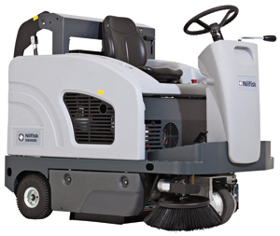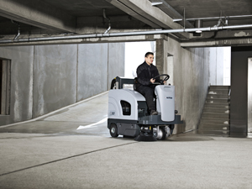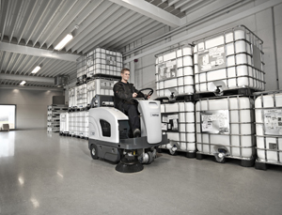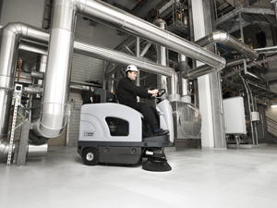
Weitere Informationen:  Nilfisk professional  eine Marke der Nilfisk-Advance GmbH  Siemensstraße 25-27 – D-25462 Rellingen  Tel.: +49 (0)4101 399 0  info.de@nilfisk.com – www.nilfisk.de | Presse- und Öffentlichkeitsarbeit:  Press’n’Relations GmbH – Monika Nyendick  Magirusstraße 33 – D-89077 Ulm  Tel.: 0731 96287-30 – Fax: 0731 96287-97  mny@press-n-relations.de - www.press-n-relations.de

Nilfisk professional in Rellingen bei Hamburg ist eine Marke der Bellenberger Nilfisk-Advance GmbH. Diese gehört zur Nilfisk-Advance A/S. Das Unternehmen hat seinen Hauptsitz in Brøndby, Dänemark. Nilfisk-Advance entwickelt seit mehr als 105 Jahren Reinigungsgeräte und zählt zu den weltweit größten Anbietern professioneller Reinigungstechnik mit einem Umsatz von 871 Millionen Euro im Geschäftsjahr 2012 und über 5.200 Mitarbeitern. Es bestehen Produktionsstätten in Dänemark, Deutschland, Ungarn, Singapur, China, Italien, Mexiko und den USA. Über eigene Vertriebsniederlassungen und ein flächendeckendes Händlernetz ist das Unternehmen in über 100 Ländern der Welt und auf allen fünf Kontinenten vertreten.

Mit der Marke Nilfisk professional bedient Nilfisk-Advance Kunden aus den Bereichen Gebäudereinigung, Healthcare, Industrie, Institutionen und Kommunen. Die Produktpalette von Nilfisk professional beinhaltet Scheuersaugmaschinen, Kombinationsmaschinen (Kehren, Scheuern, Saugen), Kehrmaschinen, Einscheiben- und Poliermaschinen, Gewerbe- und Sicherheitssauger.

